Esempio di risoluzione di un problema di PL con Excel

Vediamo come risolvere un problema di PL con Excel. Riprendiamo un esercizio già visto.

Un’azienda vinicola desidera produrre due tipi di vino: uno da tavola, uno da dessert. Il profitto che l’azienda trae dalla produzione di una unità di vino da tavola è 3, mentre dalla produzione di una unità di vino da dessert è 7. Tale produzione necessita di una particolare combinazione di due tipi di uva: diciamo di tipo A e di tipo B rispettivamente. Per produrre 1 unità di vino da tavola, si ha bisogno di 3 unità di uva di tipo A e di 2 unità di uva di tipo B. Per produrre 1 unità di vino da dessert, si ha bisogno di 1 unità di uva di tipo A e di 4 unità di uva di tipo B. Infine l’azienda ha a disposizione 1000 unità di uva di tipo A e 400 di uva di tipo B. Il problema è determinare le quantità di vino da tavola e da dessert da produrre in modo da massimizzare il profitto totale.
Variabili decisionali: x₁, x₂
x₁ = quantità di uva da tavola prodotta
x₂ = quantità di uva da dessert prodotta

(1) max 3x₁ + 7x₂
3x₁ + x₂ < 1000
2x₁ + 4x₂ < 400
x₁, x₂ > 0

Inseriamo su Excel i dati del problema nel seguente modo, assegnando inoltre alle variabili le caselle B6 e C6.
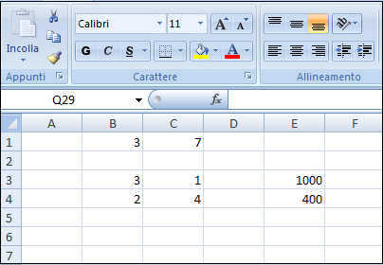

Nella cella A3 inseriamo la matrice somma prodotto (B3 :C3;B6 :C6), cioè il valore 3x₁ + x₂ relativo alla prima disuguaglianza.
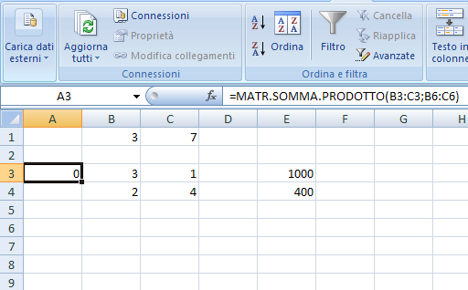

Nella cella A4 procediamo in modo analogo, con riferimento alla seconda disuguaglianza.
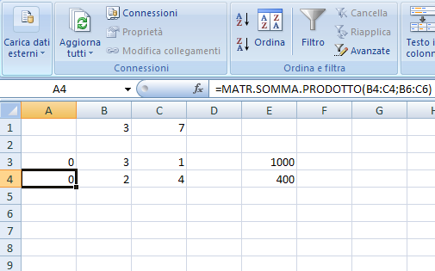

Nella cella E1 inseriamo infine la matrice somma prodotto (B1 :C1;B6 :C6), cioè il valore 3x₁ + 7x₂ della funzione obiettivo.
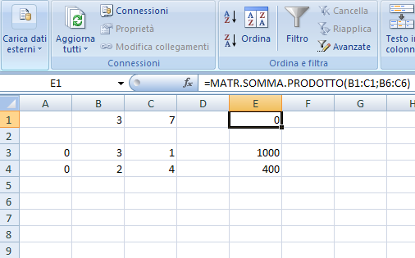

Ora possiamo utilizzare uno strumento fornito da Excel: il Risolutore.
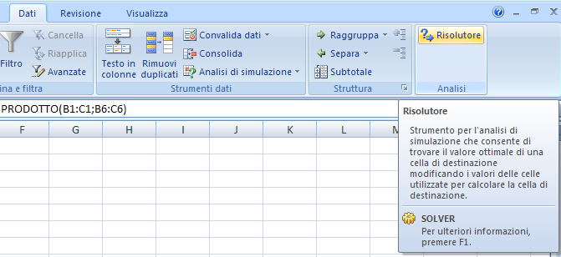

Cliccando su di esso è possibile inserire i parametri del problema :
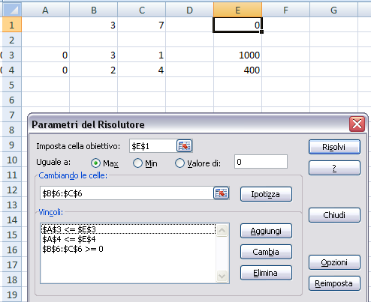

In “Imposta cella obiettivo” (cioè la cella che indica il valore della funzione obiettivo) scriviamo la cella E1; in tale cella comparirà il valore ottimo della funzione obiettivo. Poi scegliamo l’opzione “max”, dato che il problema è di “max”. In “Cambiano le celle” (cioè le celle che indicano le variabili) scriviamo le celle B6 e C6; in tali celle compariranno i valori ottimi delle variabili, cioè i valori di x₁ e x₂. Infine in “Vincoli” inseriamo tutti i vincoli, mediante l’uso di “Aggiungi”, come illustrato di seguito rispetto al solo primo vincolo.
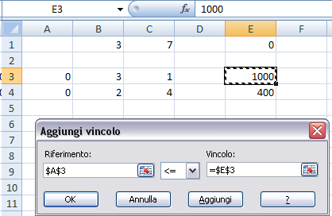

Poi andiamo su “Opzioni” (tra i parametri del Risolutore), spuntiamo l’opzione “Presupponi modello lineare” e diamo l’OK.
Ora possiamo procedere al calcolo della soluzione, cliccando su “Risolvi”.
A questo punto è possibile anche richiedere il rapporto sui valori, sulla sensibilità e sui limiti (come illustrato di seguito) cliccando su ognuno di essi.
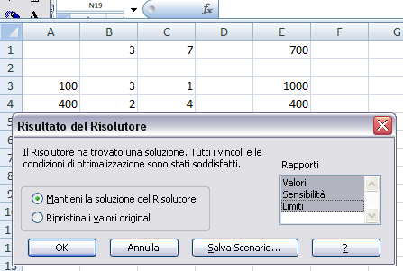

Diamo l’OK e finalmente abbiamo i risultati che attendevamo.
La soluzione ottima è: x*₁ = 0, x*₂ = 100, con valore 700,
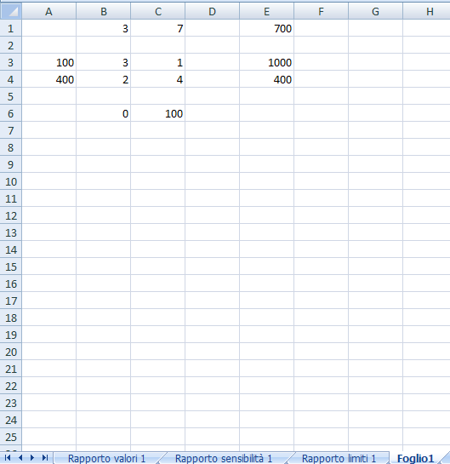

In basso possiamo cliccare sui vari rapporti per avere delle indicazioni più precise sui risultati. Vediamo in particolare il “Rapporto sensibilità”: in esso possiamo leggere quanto segue.

1. I prezzi ombra delle risorse, che sono la soluzione ottima del problema duale:
min 1000 y₁ + 400 y₂
3y₁ + 2y₂ > 3
y₁ + 4y₂ > 7
y₁, y₂ > 0

cioè, y*₁ = 0, y*₂ = 1,75, con valore 700.
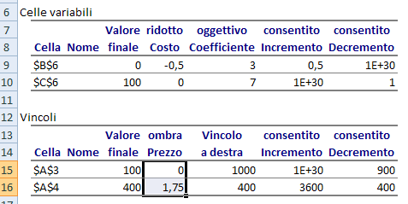

2. L’analisi di post-ottimalità relativa ai coefficienti della funzione obiettivo; la soluzione ottima di base resterà la stessa a condizione che: il prezzo unitario di vendita del vino da tavola aumenti al massimo di 0,5, e il prezzo unitario di vendita del vino da dessert diminuisca al massimo di 1.
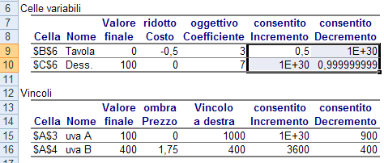

3. L’analisi di post-ottimalità relativa ai termini noti; la soluzione ottima di base resterà la stessa a condizione che: la disponibilità di uva A diminuisca al massimo di 900, e la disponibilità di uva B aumenti al massimo di 3600 e diminuisca al massimo di 400.
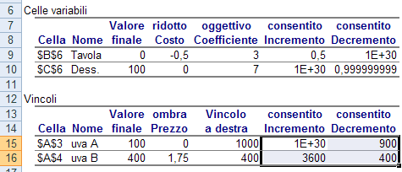

In accordo con quanto introdotto nell’esempio di interpretazione economica della dualità, presentiamo una possibile parziale lettura di questi dati.
Consideriamo la risorsa uva B: il suo prezzo ombra è 1,75. Allora:
• è conveniente acquistare l’uva B a un prezzo unitario p < 1,75; ciò garantirebbe un aumento del profitto (cioè del valore della soluzione ottima) pari a 1,75 − p per unità di uva B; questo vale però solo per una quantità non superiore a 3600 unità, dato che superato tale valore la soluzione ottima di base cambia.
• è conveniente vendere l’uva B a un prezzo unitario p > 1,75; ciò garantirebbe un aumento del profitto (cioè del valore della soluzione ottima) pari a p − 1,75 per unità di uva B; questo vale però solo per una quantità non superiore a 400 unità, dato che superato tale valore la soluzione ottima di base cambia.

